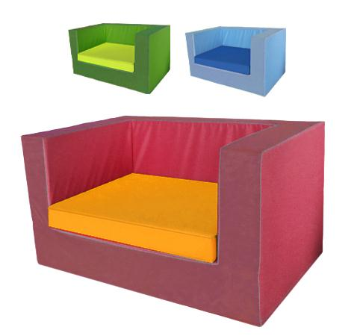
Descrizione:
Poltrona attesa con rivestimento in PVC classe 1
resistente al fuoco, senza ftalati, adatto quindi anche
a bambini con età inferiore ai 3 anni, interno 100%
gommapiuma densità 21kg/mc.
Sfoderabile e facilmente lavabile con acqua e sapone
senza ausilio di detergenti.
In varie combinazioni di colore.
La struttura principale è realizzabile in un unico colore
a scelta, la stessa cosa vale per il cuscino.
In questo modo è possibile avere tantissime varianti di
colori per adattare questo prodotto ai vostri ambienti.
Dimensioni:
Versione 2 posti: 120x65x70 cm
Disponibile anche nella versione a 1 posto , in altezza
bambino
Catalogo: Arredi per Asili, Scuole e
Comunità
Codice: BM36112
Categoria: Sedute e Pouf

